Конус-13

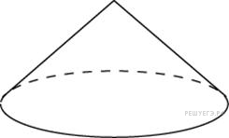

Найдите объем V конуса, образующая которого равна 2 и наклонена к плоскости основания под углом 30. В ответе укажите .
2.
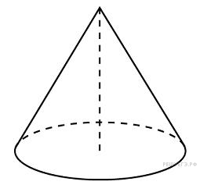
Высота конуса равна 6, образующая равна 10. Найдите его объем, деленный на .
3.

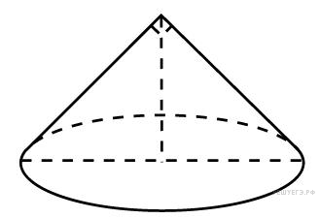
Диаметр основания конуса равен 6, а угол при вершине осевого сечения равен 90°. Вычислите объем конуса, деленный на .

4.

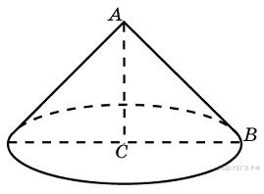
Конус получается при вращении равнобедренного прямоугольного треугольника вокруг катета, равного 6. Найдите его объем, деленный на .
5.

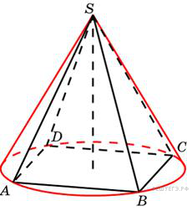
Конус описан около правильной четырехугольной пирамиды со стороной основания 4 и высотой 6. Найдите его объем, деленный на .
6.
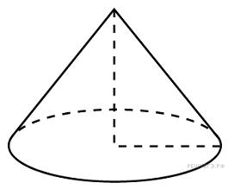

Длина окружности основания конуса равна 3, образующая равна 2. Найдите площадь боковой поверхности конуса.

7.
Высота конуса равна 6, образующая равна 10. Найдите площадь его полной поверхности, деленную на .
8.

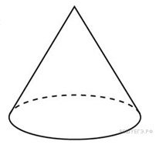
Площадь боковой поверхности конуса в два раза больше площади основания. Найдите угол между образующей конуса и плоскостью основания. Ответ дайте в градусах.
9.

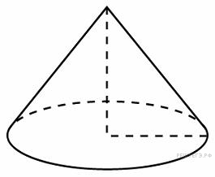
Радиус основания конуса равен 3, высота равна 4. Найдите площадь полной поверхности конуса, деленную на .

10.
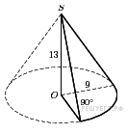
Найдите объем части конуса, изображенной на рисунке. В ответе укажите 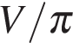.
11.
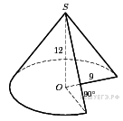
Найдите объем части конуса, изображенной на рисунке. В ответе укажите .
12.
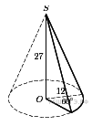
Найдите объем части конуса, изображенной на рисунке. В ответе укажите .
13.
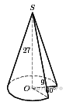
Найдите объем части конуса, изображенной на рисунке. В ответе укажите .
14.

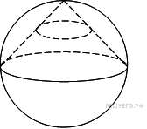
Конус вписан в шар. Радиус основания конуса равен радиусу шара. Объем шара равен 28. Найдите объем конуса.

